**Makroekonomická příručka studenta**

Toto je dokument, který má obsahovat vše, co by student makroekonomie mohl potřebovat k úspěšnému zvládnutí předmětu.

Spousta informací se může zdát samozřejmá, ale ne pro studenta, co přišel z jiné fakulty a rovnou se musí potýkat s problémem Makroekonomie II.

Jedná se o open source projekt, takže budu rád, pokud budete doplňovat relevantní informace, doplňovat a upravovat ty stávající, popřípadě opravíte nebo smažete ty co jsou špatně formulovány, jsou nepravdivé a hlavně pokud jsou nerelevantní.

Dokument si můžete vytisknout a používat jako taháček.

Věřím, že vám tento dokument pomůže k úspěšnému zvládnutí předmětu.

ENJOY 😊

V1.0

**Slovníček**

E - celkové plánované výdaje, počet zaměstnaných

Y – důchod

C – spotřební výdaje domácností, velikost hotovostního oběživa

I – investiční výdaje firem

G – vládní výdaje na nákup zboží a služeb

NX – výdaje na čistý export

T – čisté daně (daně – transfery)

F – množství výrobních faktorů

K – kapitál (množství)

L – množství (práce, lidí),

S – národní úspory

M – množství peněz v oběhu (peněžní zásoba)

P – cenová hladina

M/P – reálné peněžní zůstatky

D – depozita (bankovní vklady)

Q – množství (peněžních zůstatků „Qm“, produktu…)

R – rezervy

B – monetární báze

V – rychlost oběhu peněz

U – počet nezaměstnaných

U/L – míra nezaměstnanosti

s – míra ztráty práce, míra úspor

f – míra nalézání práce

u* - přirozená míra nezaměstnanosti

c – spotřební funkce

r – reálná úroková míra

i – nominální úroková míra, úspory na pracovníka

e – nominální směnný kurz

rr – míra rezerv (Reserve deposit Ratio)

cr – podíl oběživa na vkladech (Currency deposit Ratio)

m – peněžní multiplikátor

e – nominální měnový(směnný) kurz

ε – reálný měnový kurz

y – důchod na osobu

δ – míra opotřebení kapitálu – podíl zásoby kapitálu, která se v každém období opotřebuje

k – kapitál na pracovníka

n – tempo růstu obyvatel (např. n = 0,02 -> 2% ročně)

π – míra inflace

**Pojmy**

**Dokonalá kapitálová mobilita** - Investoři mohou nakupovat nebo prodávat aktiva bez jakýchkoliv omezení, a to rychle s nulovými transakčními náklady. Při dokonalé kapitálové mobilitě se domácí úroková míra rovná světové - r=r*

**Fiskální politika** – aktivní zasahování státu do ekonomiky. Změna výše a struktury veřejných výdajů a daní. **Expanzivní** – soustředění na růst výkonu ekonomiky. Veřejné výdaje jsou vyšší než daně (vzniká schodek státního rozpočtu), vzniká krátkodobý růst HDP. **Neutrální** – veřejné výdaje se rovnají vybraným daním. **Restriktivní** – soustředění na pokles výkonu ekonomiky. Veřejné výdaje jsou menší než daně, dochází tak ke snižování státního dluhu.  
Důsledky: Uzavřená ekonomika: vytěsňuje investice, protože zvyšuje úrokovou sazbu  
Malá otevřená ekonomika: vytěsňuje čisté exporty, protože zhodnocuje měnový kurz

**Monetární politika** – aktivní zasahování ČNB do ekonomiky. Pomocí měnových nástrojů se snaží prosazovat plnění měnových cílů. Stabilita měny a inflace. **Expanzivní** – snižování krátkodobé úrokové sazby -> větší ochota brát úvěry. Používá se v obdobích nízké inflace, pomalejšího růstu ekonomiky nebo při vysoké nezaměstnanosti.   
Důsledky: uzavřená ekonomika: zvýšení peněžní zásoby M způsobí pokles úrokových měr r, to způsobí nárust investic I, nárust investic vede ke zvýšení důchodu (výstupů) Y  
Malá otevřená ekonomika: zvýšení peněžní zásoby M vede ke znehodnocení kurzu e, to vede ke zvýšení čistých exportů NX a důsledkem je zvýšení nárust důchodu (výstupů)

**Agregátní poptávka (AD)** – úhrn výdajů všech ekonomických subjektů (domácnosti, firmy, stát, dovoz). Vyjadřuje závislost reálného produktu, které lidé a firmy chtějí nakupovat, na cenové hladině

**Agregátní nabídka (AS)** – celková nabídka zboží a služeb v ekonomice v určitém časovém období, vyjádřenou v penězích. Znázorňuje vztah mezi nabízeným množstvím zboží a služeb a cenovou hladinou

**Disponibilní důchod** – důchod domácností + transfery – přímé daně

**Investice**: v širším slova smyslu investicemi se rozumí investice firem do fixního kapitálu (nové strojní zařízení) a do zásob a dále investice domácností do nemovitostí a lidského kapitálu. Nejčastěji však používáme pojem **Investice čisté** (také značené pouze investice) navyšující kapitálové zásoby (nespadají tak sem například investice obnovovací).

**Nominální vs reálná hodnota** – **nominální** je to co nám udávají instituty např. s úrokovými mírami v bance nebo měnovým kurzem, **reálná** zohledňuje cenovou hladinu -> inflaci. Reálná úroková míra = nominální – inflace

**Exogenní vs endogenní proměnná**: **exogenní**: proměnná, jejíž hodnota je určena mimo model a je vnucena model. **Endogenní**: proměnná, jejíž hodnota je určena modelem

**Dlouhé vs krátké období**: **Dlouhé** – flexibilita mezd a cen, „klasický model“ | **Krátké** – omezená flexibilita mezd a/nebo cen, nominální proměnné mohou ovlivnit reálné proměnné „keynesovský model“

**Pevný(fixní) vs plovoucí měnový kurz (kurzové režimy)**: **Pevný**:centrální banka zasahuje a udržuje kurz na pevné úrovni operacemi na devizových trzích(např dohoda s EU že kurz CZK/EUR nepřesáhne 27 **Plovoucí:** centrální banka nezasahuje do vývoje směnného kurzu

**Devizový trh**: trh, na kterém se obchoduje s bezhotovostní formou peněz (vklady na účtech v cizích měnách). Valutový trh je oproti tomu trh obchodující s cizími penězi ale v hotovostní formě (směnárna)

**Tobinovo q** – q = tržní hodnota kapitálu / reprodukční náklady na kapitál || používá se při rozhodování o investicích ve velkých akciových společnostech. **Tržní hodnota kapitálu** je pak tržní hodnota akcií dané akciové společnosti. **Reprodukční náklady** na kapitál je výše prostředků, které bych musel vynaložit na nákup kapitálových statků v současnosti (jedná se například o stroje, zařízení, výrobní haly…). Velikost čistých investic závisí na hodnotě q. Pokud je q > 1 potom firmy zvyšují kapitál, aby zvýšily tržní hodnotu firmy. Pokud je q < 1 potom nedochází k obnově stávajícího kapitálu (dochází k desinveticím). Menší q znamená, že firmy jsou ochotny méně investovat.

**Peníze –** likvidní aktiva, který slouží jako prostředek směny. Formy peněz: komoditní, s nuceným oběhem. Peněžní zásoba se dá vymezit různě široce => Peněžní agregáty (M1 – M3)  
**M1**: Oběživa + Jednodenní vklady  
výše pro ČR 2019 : 568 mld + 3361 mld = 3929 mld  
**M2**: M1 + Vklady s dohodnutou splatností do 2 let + Vklady s výpovědní lhůtou do 3 měsíců  
výše pro ČR 2019 : 3929 mld + 283 mld + 198 mld = 4410 mld  
**M3**: M2 + Obchodovatelné nástroje  
výše pro ČR 2019 : 4410 mld + 111 mld = 4521 mld

**Malá otevřená ekonomika**: **Malá**: zanedbatelný vliv na světové ekonomické dění, konkrétně na světovou úrokovou míru. **Otevřená**: ekonomika, která se volně stýká s ostatními světovými ekonomikami

**Teorie parity kupní síly**: Podle této teorie se zboží musí prodávat (po přepočtu na stejnou měnu) za cenu stejnou ve všech zemích. Nominální měnový kurz (e) se přizpůsobí tak, aby vyrovnaly ceny spotřebních košů mezi zeměmi. V této teorii platí (**bacha**, mimo teorii je to jinak !!!). Toto platí, protože v této teorii je ε = 1. V této teorii si člověk z Prahy pojede koupit počítač do Bratislavy, protože je tam levnější. V reálu je to však jinak.  
Omezení teorie: Dopravní náklady, neobchodovatelné zboží, protekcionismus.

**Přirozená míra nezaměstnanosti**: míra nezaměstnanosti, při které je trh práce v rovnováze **nebo** dlouhodobá průměrná míra nezaměstnanosti, okolo které ekonomika fluktuuje

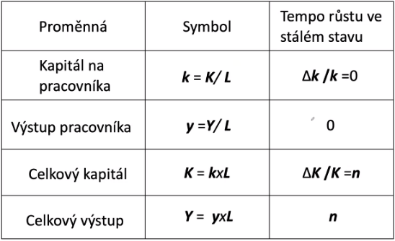**Solowův model**: benchmark v růstu ekonomiky a životní úrovně. V tomhle modelu se nemění úroveň technologií a nemění se důchod na osobu ve stálém stavu, pak ekonomický růst v Solowově modelu:

Říká to, že celkový výstup ekonomiky roste tempem n, ale výstup na pracovníka (HDP na hlavu) je konstantní

V realitě to však neplatí a růst HDP na hlavu je nenulový, kvůli technologickému pokroku

Doplnění o E -efektivnostní práce => zvýšení efektivnostní práce má stejný dopad jako zvýšení počtu pracovníků. Čili jeden člověk udělá více výstupů. g k -> vybavení nových efektivnostních pracovníků kapitálem kde g =ΔE/E

Po doplnění modelu o technologický pokrok: 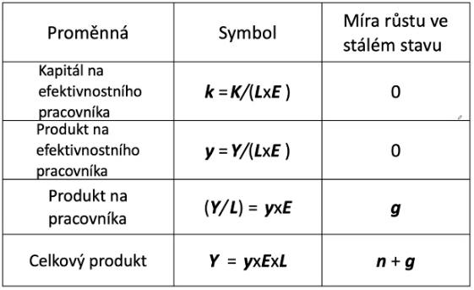

**Míra úspor (s)**: podíl důchodu, který je uspořen

**Obnovovací investice**: vyjadřují množství investic nutné k tomu, aby byl kapitál na pracovníka konstantní

**Keynesiánský kříž**: jednoduchý model uzavřené ekonomiky, kde je důchod determinován výší výdajů  
**Prvky keynesiánského kříže:**  
spotřební funkce: C = C(Y – T)  
hospodářsko-politické proměnné: G,T  
exogenní plánované investiční výdaje I  
plánované výdaje E = C(Y – T) + I + G  
podmínka rovnováhy: skutečné výdaje = plánovaným výdajům, Y = E

**Mundell-Flemingův model**: zkoumá účinky monetární a fiskální politiky v podmínkách dokonalé kapitálové mobility.  
Efektivnost těchto politik se liší v závislosti na kurzovém režimu  
Klíčový předpoklad: malá otevřená ekonomika s dokonalou kapitálovou mobilitou: r = r*  
Další předpoklad: fixní cenová hladina v domácí ekonomice i v zahraničí

**Grafy, trhy, křivky**

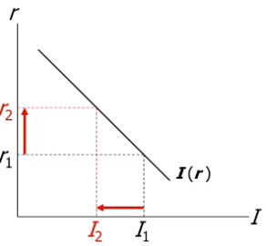**Investiční funkce**

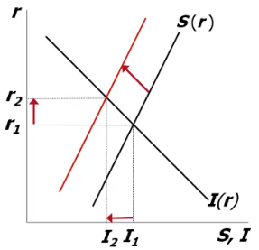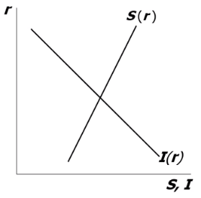**Trh zapujčitelných fondů** fiskální expanze (zvýšení deficitu) ->

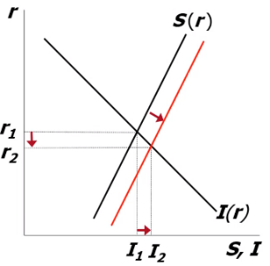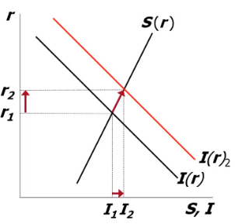Daňové pobídky k úsporám (lidi více šetří) Daňové úlevy firmám, nebo vynalezení nové technologie (zvýšená investiční aktivita)

**Rovnováha na trhu peněz**

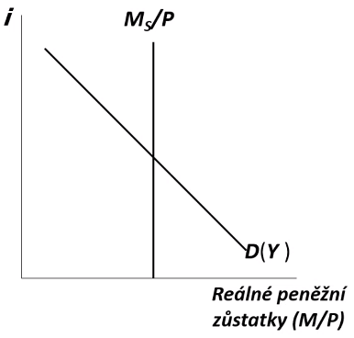

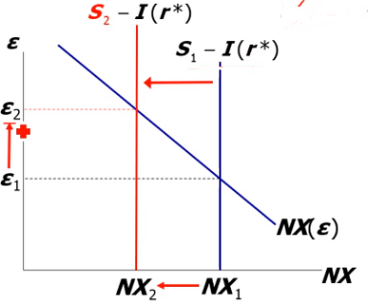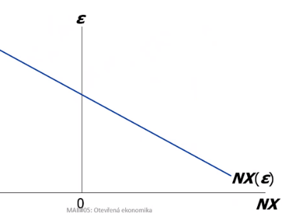**Funkce čistého vývozu**: vliv domácí fiskální expanze>snížení národních úspor, čistého vývozu kapitálu a nabídky korun na devizovém trhu => zvýšení a snížení NX

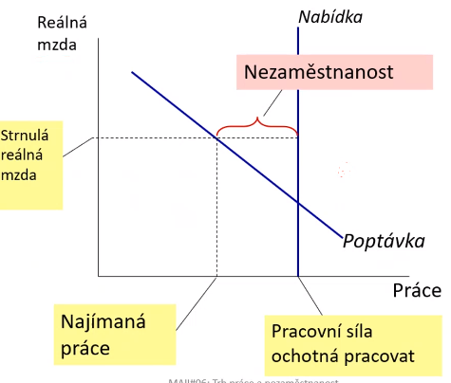**Důsledek strnulých reálných mezd**

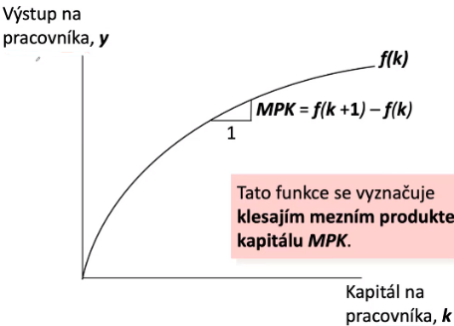**Produkční funkce f(k)**

**Výstup spotřeba a investice na pracovníka**:

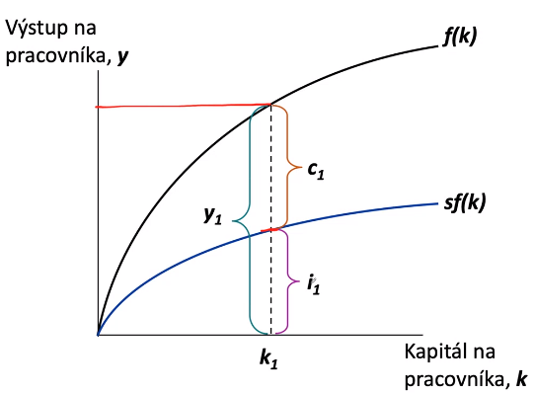 Kde sf(k) je investiční funkce, s je míra úspor

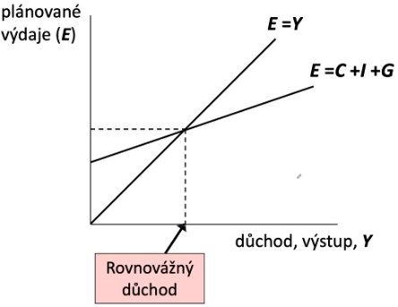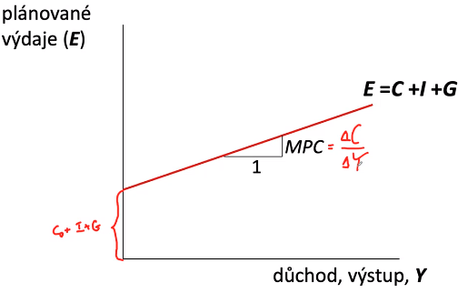**Model keynesiánského kříže  
Plánované výdaje Rovnovážný důchod**

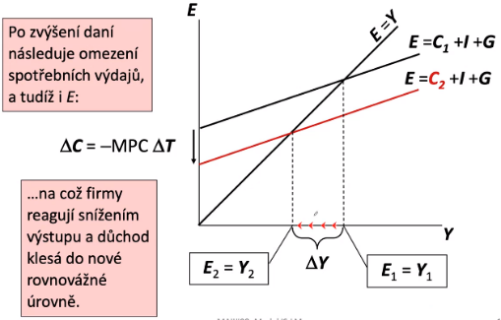**Zvýšení vládních nákupů Zvýšení daní**  
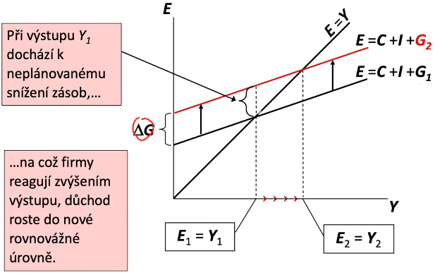

**Křivka IS** – grafické znázornění všech kombinací úrokové míry (r) a důchodu (Y), pro které platí, že trh statků a služeb je v rovnováze  
 Y = C(Y-T) + I(r*) + G + NX(e)

**Odvození křivky IS** **Fiskální politika a křivka IS (zvýšení G)**  
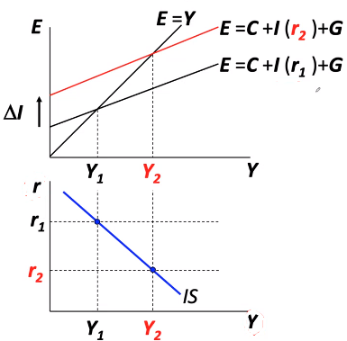 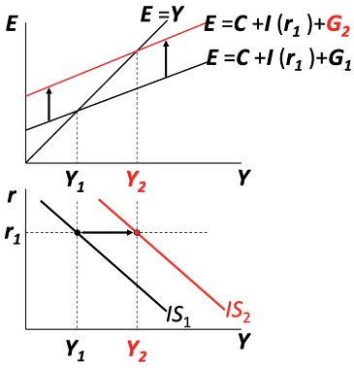

**Křivka LM** – grafické znázornění všech kombinací úrokové míry a důchodu, při kterých je trh reálných peněžních zůstatků v rovnováze

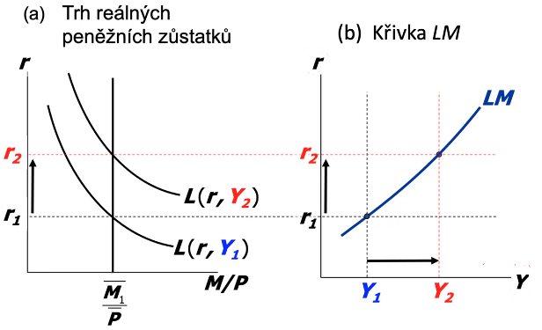**Odvození křivky LM Změna peněžní zásoby a křivka LM**  
 **(např. monetární restrikce)**

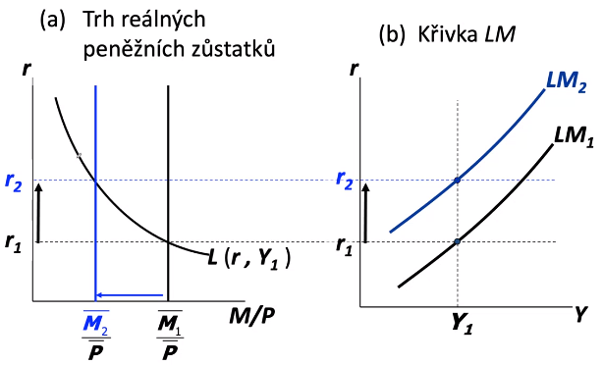

**IS-LM model**Předpoklad: cenová hladina je fixní  
**Krátkodobá rovnováha**

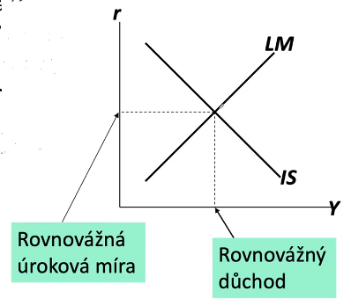Krátkodobá rovnováha je taková kombinace r a Y, která splňuje podmínky rovnováhy na trhu statků a trhu peněz

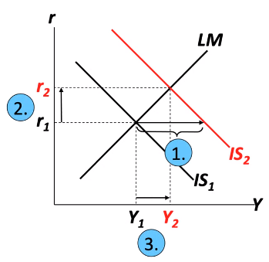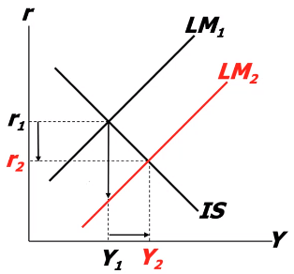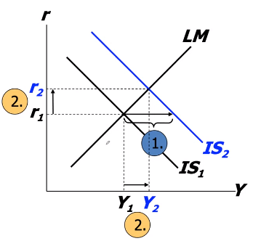**Zvýšení vládních nákupů Snížení daní Zvýšení peněžní zásoby**

**Model IS-LM a Agregátní poptávka**Uvolníme dosavadní předpoklad, že cenová hladina je fixní. Potom změna cenové hladiny P ovlivňuje důchod Y  
**Odvození křivky agregátní poptávky Když Banka provede monetární expanzi**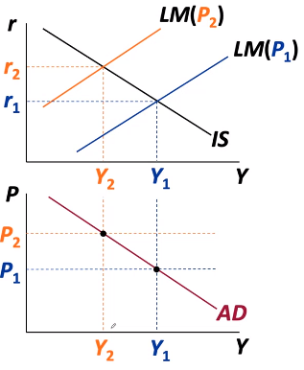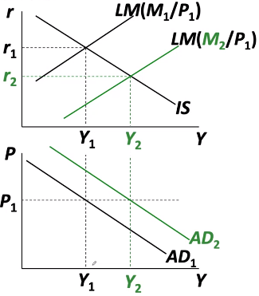

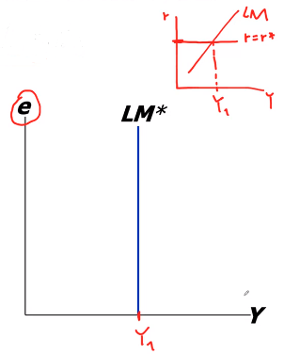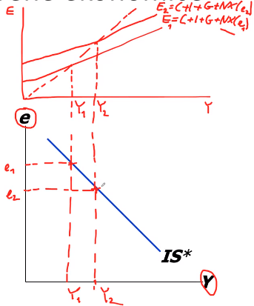**Mundell-Flemingův model**   
úroková míra r zaměněna za směnný kurz e proto IS a LM jsou s *  
**Křivka IS v otevřené ekonomice Křivka LM v otevřené ekonomice**IS* a LM* křivka je znázorněna pro danou hodnotu r*| Je vertikální, protože při dané r* existuje pouze jedna úroveň Y, při které je trh peněz v rovnováze (bez ohledu na e)

**Rovnováha**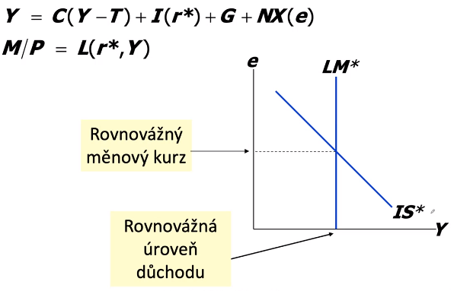

Důsledky v režimu plovoucích měnových kurzů

**Fiskální expanze**

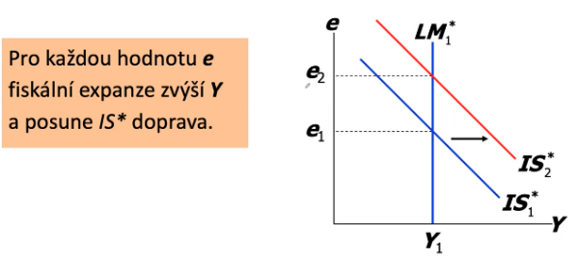

**Monetární expanze (zvýšení peněz v ekonomice) Obchodní politika (cla,kvóty)**  
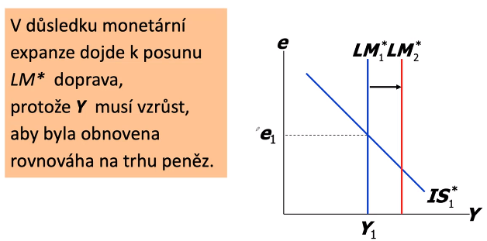 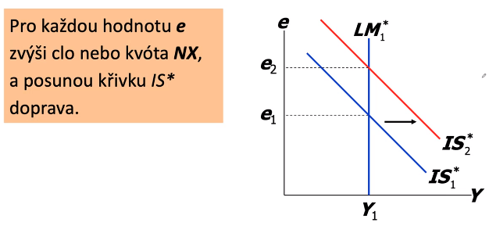

Důsledky v režimu fixních měnových kurzů

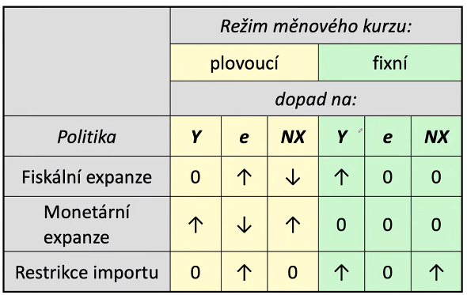**Fiskální expanze Shrnutí FP a MP v M-F modelu**

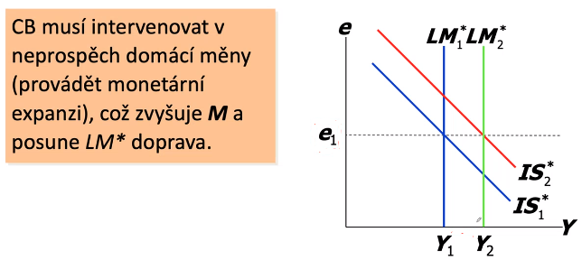

**Monetární restrikce (nákup domácí měny na trhu)**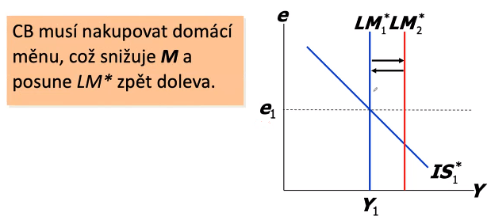

**Odvození křivky agregátní poptávky**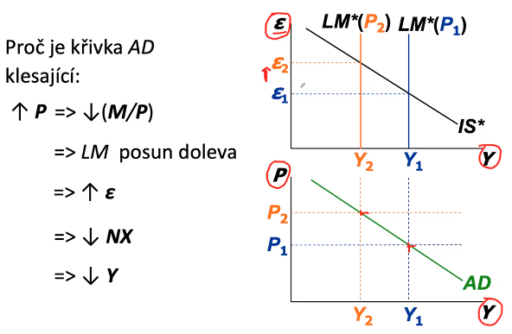

**Trilema otevřené ekonomiky** (nelze mít zároveň tyto 3 věci)  
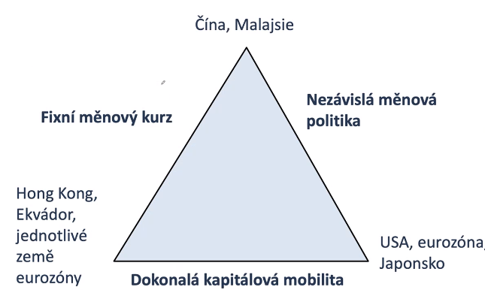

**TODO: Agregátní nabídka a model AS-AD**

**Vzorečky**

**Výdajová metoda**: HDP = C + I + G + NX

**Rovnováha na trhu zboží a služeb**: Y = C(Y-T) + I(r) + G + NX(e)

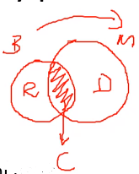**Peněžní zásoba**: M = C + D

**Monetární báze**: B = C + R

**Míra rezerv**: rr = R/D | rr je podíl rezerv na depozitech neboli podíl toho co banky nesmějí dále půjčit, ale uchovat jako rezervu. Nabývá hodnot od 0 do 1

**Podíl oběživa na vkladech**: cr = C/D (říká jestli jsou peníze víc pod polštářem nebo víc na účtu)

**Peněžní multiplikátor**: určuje, jak se změna peněžní báze projeví ve změně peněžní zásoby

Používá se ve vztahu M = m x B -> říká nám: Pokud se změní peněžní báze, jaký to má vliv na peněžní zásobu

**Národní úspory**: S = Y – C - G

**Čistý vývoz kapitálu**: NX = S – I => kde (S – I) značí čistý kapitálový odliv (čisté zahraniční investice)

**Reálný měnový kurz**: -> Pf je cenová hladina v zahraničí, P je domácí

**Nominální měnový kurz**:

**Rovnováha na trhu práce (dlouhodobá)**: s x E = f x U

**Přirozená míra nezaměstnanosti**: -> kde s-míra ztráty práce | pokud by f = 1 (nalézání práce je okamžité) pak by se nezaměstnanost blížila nule. To nejde (f < 1) protože je zde **doba, kterou lidé hledají práci** a **strnulost mezd** (mzdy na změny nabídky nebo poptávky reagují příliš pomalu nebo omezeně –> minimální mzda – může být příliš vysoká u mladých nekvalifikovaných lidí což způsobuje nerovnováhu| působení odborů – např. přinucení zaměstnavatele k větším mzdám| interní mzdové tarify podle kategorie zaměstnanců)

**Spotřební funkce**: c = (1 - s)y kde s- míra úspor

**Úspory na pracovníka**: i = s x y nebo i = y – c

**Akumulace kapitálu**: Δk = s f(k) – δk  
 Δk = i – δk -> neboli investice zvyšují zásobu kapitálu, opotřebení kapitálu ji snižuje  
**Tempo růstu populace:** n = ΔL/L

**Obnovovací investice**: obnovovací investice = (δ + n)k -> množství investic k tomu aby bylo k konstantní, δk -> nahrazení kapitálu, který se opotřeboval | nk -> vybavení nových pracovníků kapitálem